Youssef Alexander Khalifa Quispe 1ºDAM 21/11/2023

Con la MV apagada vamos a archivo, herramientas y administrador de medios virtuales.
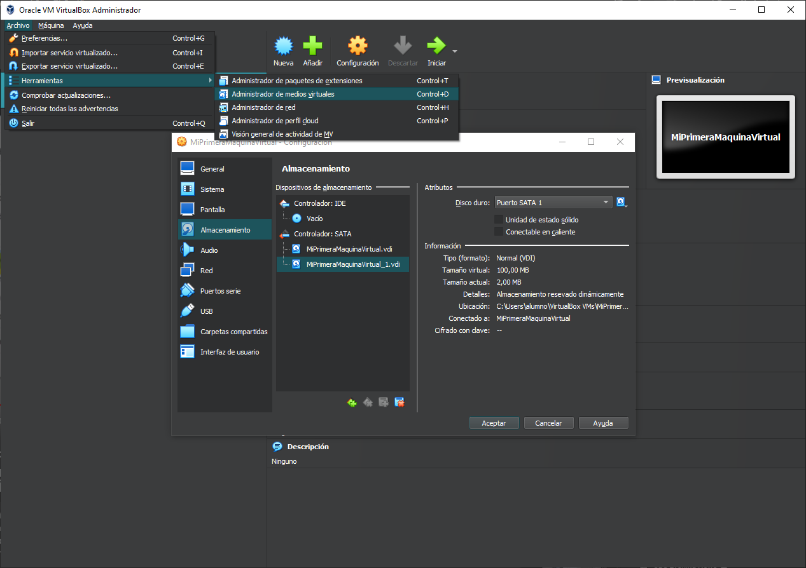

Una vez aquí seleccionamos el disco virtual que deseamos cambiar y en la parte inferior de la ventana arrastramos hasta el tamaño que queremos el disco, tras eso aplicamos.
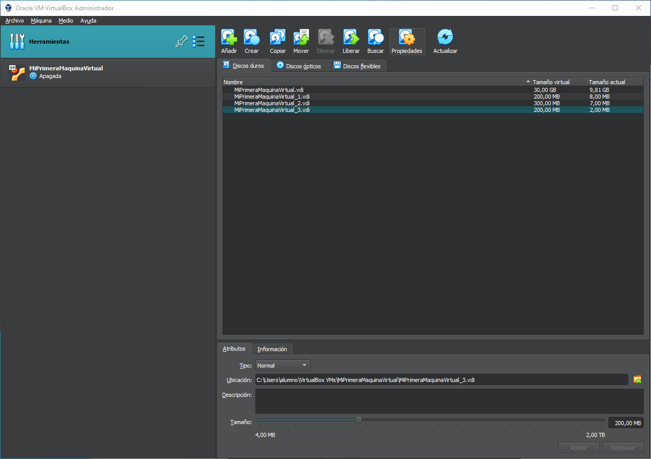

Aquí podemos observar el disco cambiado desde la VM.
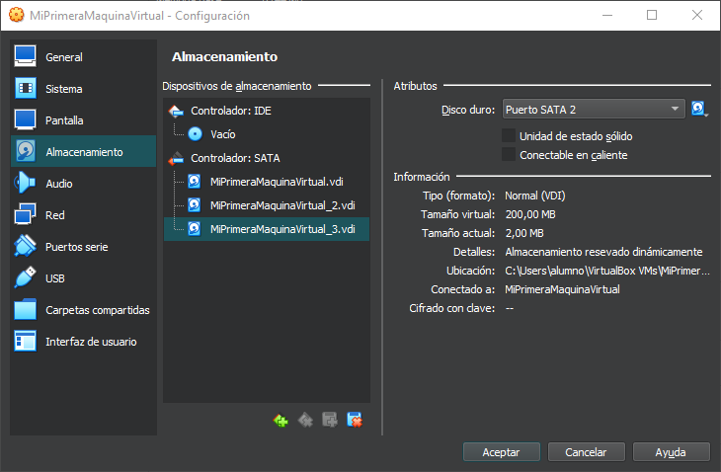

Arrancamos la MV y podemos comprobar cómo ha cambiado el disco de 100MB a 200MB.
